LAPORAN TUGAS PEKAN 8
GUI OPERASI RELATIONAL

Oleh :
M.YAZEM AGVA ROIZ
NIM 2511533003

MATA KULIAH ALGORITMA PEMROGRAMAN

DOSEN PENGAMPU : DR. WAHYUDI, S.T, M.T
ASISTEN PRAKTIKUM : AUFAN TAUFIQURRAHMAN

FAKULTAS TEKNOLOGI INFORMASI
DEPARTEMEN INFORMATIKA
2025
KATA PENGANTAR
Pedoman ini disusun sebagai rujukan resmi bagi mahasiswa Departemen Informatika dalam penyusunan laporan praktikum pada mata kuliah Pemrograman Dasar dengan Java. Dokumen ini tidak hanya memberikan gambaran umum mengenai format penulisan, tetapi juga menguraikan secara rinci sistematika laporan, tata cara penyajian isi, serta contoh penulisan kode program yang dilengkapi dengan referensi ilmiah. Melalui panduan ini, mahasiswa diharapkan mampu menyusun laporan yang tidak sekadar memenuhi aspek administratif, tetapi juga mencerminkan ketelitian, keteraturan, dan penerapan kaidah penulisan akademik pada tingkat dasar. Dengan demikian, laporan praktikum yang dihasilkan dapat berfungsi sebagai media pembelajaran, dokumentasi kegiatan, sekaligus sarana untuk melatih keterampilan menulis ilmiah yang akan bermanfaat dalam jenjang studi selanjutnya.

Padang, 2025

Penulis

DAFTAR ISI
DAFTAR ISI 3
BAB I 4
1.1 Latar Belakang 4
1.2 Tujuan 5
1.3 Manfaat 5
BAB II 5
2.1 Kasus 5
2.2 Logika Flowchart 6
2.3 Logika Pseudocode 6
2.4 Tampilan WindowBuilder 8
2.5 Program Saat Button Di Click 9
2.6 Running 10
BAB III 12
3.1 Kesimpulan 12
3.2 Saran 13
DAFTAR PUSTAKA 13

BAB I
PENDAHULUAN

1.1 Latar Belakang
Bahasa pemrograman Java merupakan bahasa pemrograman yang fleksibel dan multifungsi yang tidak hanya dapat melakukan operasi logika sederhana, namun juga bisa membuat banyak hal salah satunya adanya GUI(Graphic User Interface) yang memungkinkan user dengan mudah menggunakan software bukan dari terminal, tetapi melalui tampilan grafik di layar pc.

Pada laporan ini, akan menjelaskan bagaimana cara membuat GUI di Java menggunakan windowbuilder dengan kasus membuat GUI untuk operasi operational.

1.2 Tujuan
Tujuan dari penulisan laporan ini adalah menjelaskan secara rinci bagaimana pembuatan GUI yang memiliki fungsi untuk operasi operasional dengan menggunakan windowbuilder.

1.3 Manfaat
Manfaat penulisan laporan ini adalah menjadi bahan bacaan yang dapat meningkatkan wawasan pembaca, bukan hanya bagi mahasiswa dan civitas kampus, juga untuk khalayak umum.

BAB II
PEMBAHASAN

2.1 Kasus
Membuat program GUI yang menjalankan operasi relational menggunakan windowbuilder.

2.2 Logika Flowchart
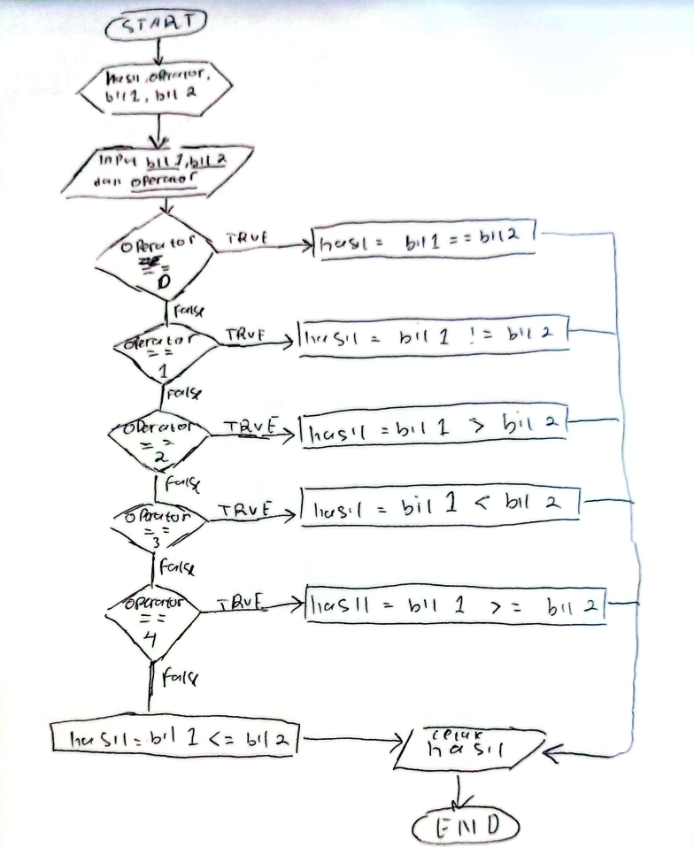

2.3 Logika Pseudocode

JUDUL
Program operasi perlulangan
KAMUS
hasil: boolean
operator: int
bil1: int
bil2: int
ALGORITMA
input(bil1, bil2, operator)
if operator == 0{
hasil = bil1 == bil2
} else if operator == 1{
hasil = bil1 != bil2
} elseif operator == 2{
hasil = bil1 > bil2
} elseif operator == 3{
hasil = bil1 <bil2
} elseif operator == 4{
hasil = bil1 >=bil2
} else {
hasil = bil1 <= bil2
}

tampilkan(hasil)

2.4 Tampilan WindowBuilder
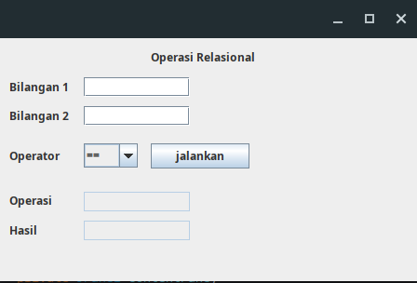

Ini adalah tampilan program saat dijalankan,
- JLabel, berguna untuk memberikan judul pada program, dapat dilihat pada teks tertulis “Operasi Relasional”.
- Area pada Bilangan 1 dan Bilangan 2 menggunakan JLabel untuk memberi judul serta menggunakan JTextField sebagai tempat input dengan penamaan variabel secara berurutan adalah txtBil1 dan txtBil2.
- Pada bagian operator menggunakan JLabel untuk memberikan judul “Operator” dan menggunakan JComboBox untuk memungkinakan user memilih operasi yang akan dilakukan dan menggunakan JButton untuk mengeksekusi program relational.
- Pada bagian Operasi, akan tampak operasi apa yang dilakukan, sebagai contoh jika bilangan 1 diinputkan 10 dan bilangan 2 diinputkan 20 dengan operator yang dipilih ialah ==, maka pada bagian ini akan menampilkan “10 == 20”.
- Hasil, hasil merupakan output dari operasi relational, akan memunculkan true atau false.

2.5 Program Saat Button Di Click
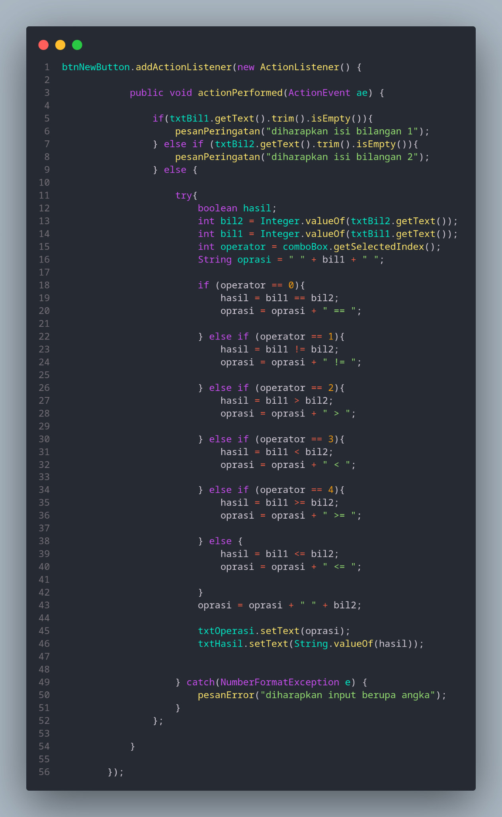

Ini adalah program yang akan berjalan saat button di click, dapat dilihat akan menjalankan operasi relasional berdasarkan operator yang dipilih serta memiliki Error Handler seperti saat ada bilangan yang kosong akan menjalankan function pesanPerinagatan:
private void pesanPeringatan (String pesan) {
JOptionPane.showMessageDialog(this, pesan, "Peringatan", JOptionPane.WARNING_MESSAGE);
}

Dan saat input tidak berisi angka, maka akan menjalankan function pesanError:
private void pesanError(String pesan) {
JOptionPane.showMessageDialog(this, pesan, "Kesalahan", JOptionPane.ERROR_MESSAGE);
}

Hasil dari operasi akan dicetak ke GUI melalui JTextField dengan variabel txtHasil.

2.6 Running
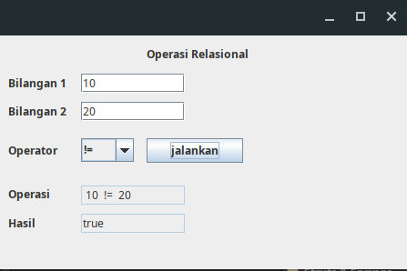

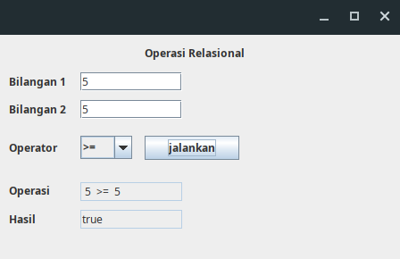

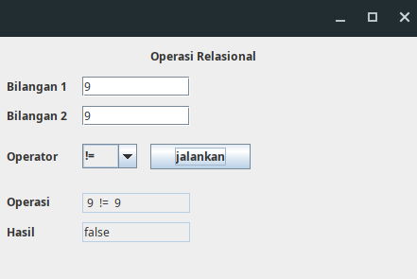

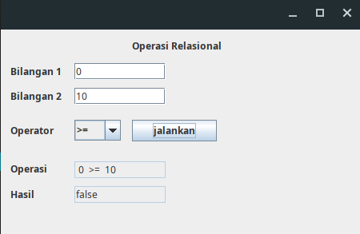

BAB III
KESIMPULAN

3.1 Kesimpulan
WindowBuilder merupakan tools yang sangatlah membantu dalam mengembangkan GUI dengan mudah, memungkinkan program dapat memiliki visual dan digunakan dengan mudah oleh orang orang awam yang tidak terbiasa dengan terminal atau CMD.

3.2 Saran
Laporan praktikum yang telah penulis tuliskan, masih memiliki kekurangan. Penulis sendiri pun juga membuka saran dan kritikan untuk meningkatkan kualitas laporan pratikum ini.

DAFTAR PUSTAKA

Eclipse Fondation. WindowBuilder | A powerful, easy-to-use, bi-directional Java GUI designer. Diakses pada 21 november 2025.
https://eclipse.dev/windowbuilder/

